闭式地表水换热器冬季换热效果分析
宋应乾¹ 范蕊2 龙惟定²
1 约克（中国）商贸有限公司中国区能源部
2 同济大学中德工程学院

摘 要：运用实验比较了盘管和沉箱两种形式的换热器的换热效果。同时，获得了单位管长换热量等工程设计参数，讨论了地表水换热器对水体热环境的影响及水文状况对地表水换热器传热效果的影响。最后，指出闭式地表水换热器的换热效果与多种因素有关，在应用闭式地表水换热器时，必须结合当地实际情况，采用多种措施，保证其最终达到最优的传热效果。
关键词：传热性能 闭式地表水源热泵 换热器 盘管 沉箱

Heat Transfer Performance of Closed Loop Surface-water Heat Exchanger in Winter

SONG Ying-qian¹, FAN Rui², LONG Wei-ding²
1 China Energy Solution, YORK (China) Commercial Co., Ltd
2 Sino-German College of Applied Sciences, Tongji University

Abstract: Compares the heat transfer performance of coil and caisson, obtains some engineering design parameters, such as heat transfer per unit length, and discusses the impact of surface water heat exchanger on the water environment and the effect of hydrological conditions on the heat transfer of surface water heat exchanger. Finally, points out that the heat transfer effect of heat exchangers has a link with a variety of factors, comprehensive measures should be taken so as to ensure the final optimal thermal effects.
Keywords: heat transfer performance, closed loop surface-water heat pump, heat exchanger, coil, caisson

收稿日期：2011-4-3
作者简介：宋应乾（1985~），男，硕士；上海市西康路1390号5楼能源部（200060）； 021-62766509-867； E-mail: songyingqian@163.com
基金项目：国家科技支撑计划（2009BAC62B02，2009BAC62B03）

0 引言

根据机组的传热介质是否与大气相通，地表水源热泵系统可以分为开式系统与闭式系统两种。前者的初投资较低，但当地表水的水质较差（尤其是水中的Ca+、Mg+、藻类、泥沙杂质较多）时，换热器中易产生污垢，降低换热效果，严重时甚至会影响系统的正常运行。而后者将地表水与管路内的循环水相隔离，保证了管路系统不受地表水水质的影响，防止了管路的阻塞，也省掉了额外的地表水处理过程，应用范围更大。因此，当地表水体的环境保护要求较高或水质复杂且水体面积较大、水位较深时，应用闭式地表水源热泵系统有更大的优势。
目前，国内外对闭式地表水源热泵系统的应用与研究还很有限，且多侧重于系统节能性的探讨，对地表水换热器的传热特性和传热效果的研究则相对较少^{[1]~[2]}。然而，换热器是整个水源热泵冷热源侧最为关键的部分，其设计的优劣直接关系到末端的供冷（热）能力。与地下水相比，地表水的温度变化更复杂，温度更难预测。本文结合实际案例，通过实验的方法对地表水闭式盘管换热器进行了系统的分析；同时结合在河床敷设管道进行换热的设想，因此本案例还在河水中放置了两个沉箱，沉箱中敷设埋管换热器，从而对两种换热器的传热进行了对比分析。

1 地表水的传热过程分析
如果不考虑流入流出带走的热量，地表水的传热形式主要包括太阳辐射热、水面的蒸发传热、水体与周围空气之间的对流热交换、地表水换热器的吸热或放热、水源底部土壤与地表水之间的热传导，以及地表水渗漏带走的热量。夏季，地表水体的得热以太阳辐射为主；当水温低于空气温度时，热量通过对流换热传递到水体中，风会使湖水的对流换热量增加，通过湖水表面的最大对流得热量一般仅为太阳辐射热量的10%~20%。在白天，因为温差相对较小，对流得热或散热只占很小一部分；在晚上，当大气温度降低后，地表水对大气传热主要以长波辐射为主。地表水与底部土壤的导热量很小，这也是由于夏季的土壤温度接近于湖水温度；地表水的冷却主要通过水面的蒸发作用和辐射散热来实现的，风速对蒸发换热量的大小也有很大的影响。
研究表明，对于流动非常缓慢的水域，当水深达到一定深度时，在夏、秋季会出现明显的热分层现象，一般可以将水体分为表层、斜温层、均温层三部分^{[3]}。表层水体的水温基本均匀，但受大气温度的影响比较明显；表层之下的斜温层的水温随深度急剧下降，且斜温层的深度受作用于水面上的风力的影响很大；最下面的均温层的水体处于停滞状态，水温很低，甚至低于岩土的温度。因此，在利用池塘、湖泊、水库等作为冷热源时，不仅要考虑气候对水温的影响，而且需考虑水体承担的冷热负荷对水温分布的影响。
对于流动水体而言，流速、流量会直接影响到换热器的传热量。随着水体流速和流量的增大，换热器表面的热边界层的厚度逐渐减小，水体与换热器之间的热交换量随之增大。在绝大部分地区，地表水并不是完全孤立与静止的，它会顺着地表的坡度流动，在流动的同时必然会将多余的冷或热带走。
除此之外，地表水体伴随着水量的输入（如降雨）与输出（如蒸发）。两者可以将热泵系统所产生的热（冷）量带入广袤的地表水系或大气。 同时，由于地表水与大气直接相通，夜间水体可以通过对流换热来向空气散热，使水温具有一定的自平衡能力，有利于维持系统的稳定运行。

2 实验系统设计
为测试地表水换热器在不同情况下的性能，笔者对同济大学校内的闭式地表水源热泵系统进行了实验研究，该系统服务于一栋主体建筑面积约为250 m²的办公别墅，该别墅位于学校人工河旁边，河宽约7m，最深处3.5m，为水源热泵系统的使用创造了先天的条件。同时，该别墅的夏季空调计算冷负荷为25kW，因此配置了10HP水源热泵机组来满足房间内空调和供暖需求。
实验中，初步考虑采用18个盘管换热器来与河水进行热交换，每个盘管换热器由管径DN25的PE管盘成直径1.5米的环状圈，总长100米，管与管之间用卡子固定，避免管与管之间相互接触，管材承压1.0MPa。每6个盘管换热器为一组，用角钢支架固定为一个整体。 同时，考虑到水力分配和管路安装的合理性，各个盘管之间采用同程式并联连接。除此之外，为探讨地表水换热器在滩涂环境下的传热效果，实验中另外制作了两个2.5m×2.5 m ×1 m 的沉箱，沉箱内放置100m的换热盘管（盘绕后尺寸为1.5 m×1.5 m×0.65 m）并填充砂土或淤泥，用于模拟河床内的埋管工况，换热器如图1所示。
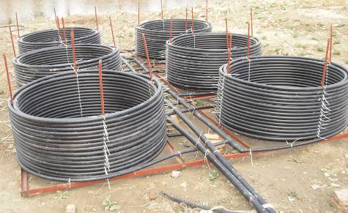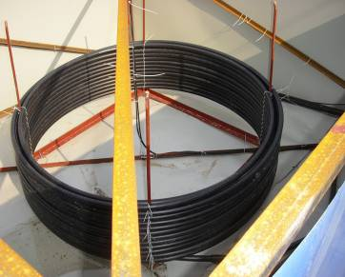
（a）盘管换热器 （b）沉箱换热器
图1 换热器设计
另外，由于实验中所用的河道深度较浅，因此换热器按照双层敷设，并尽可能增加水面至盘管最上端的距离，保证良好的换热效果^{[4]}。闭式地表水源热泵系统主要由水源热泵机组、循环水系统、地表水换热器、辅助加热设备等几部分共同组成，其系统图如图2。
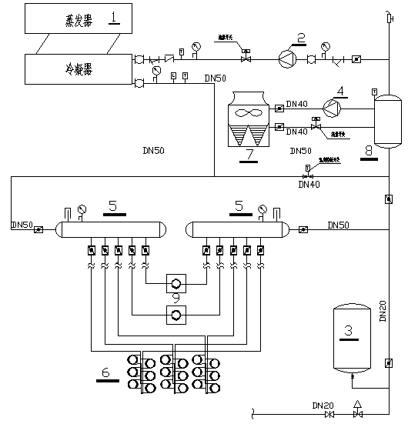
1 水源热泵；2 水源热泵用循环水泵；3 定压灌；4 辅助热源用水泵；5 分集水器；6 盘管换热器；7 辅助热源；
8 蓄水箱；9实验沉箱
图2 闭式地表水源热泵系统图

3 地表水换热器的换热情况分析
由图2可知，机组出水经分水器后分别进入闭式盘管式换热器和沉箱换热器，然后两路换热器的回水再经集水器混合后进入机组，整个实验期间两种换热器的进、出水温度如图3所示。
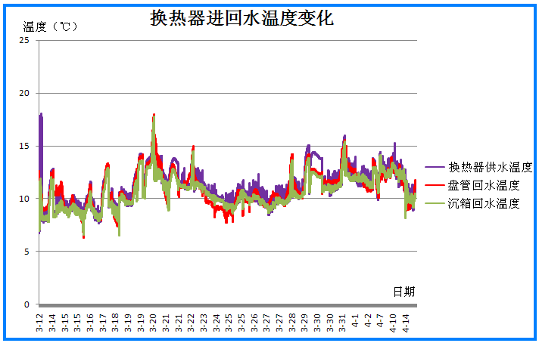
图3 闭式地表水源热泵系统换热器进回水温度变化
从图3可以看出，盘管的换热效果总体要好于沉箱，这主要是因为当机组回水进入分水器后，在盘管和沉箱之间，沉箱的阻力远大于盘管的阻力，致使分水器的不同环路之间存在着严重的水力失衡现象（盘管换热器的流量一般为1.45m³/h左右，而沉箱换热器的流量则为0.5 m³/h左右），水大多进入阻力较小的盘管中，而仅有一小部分水进入沉箱换热。同时，沉箱中的泥土覆盖在换热器表面，使换热器与水体之间的总热阻增大，换热不充分。盘管环路的进出口温差约为2℃，而沉箱环路的进出口温差不到1℃。同时，水源热泵主环路流量变化如图4。
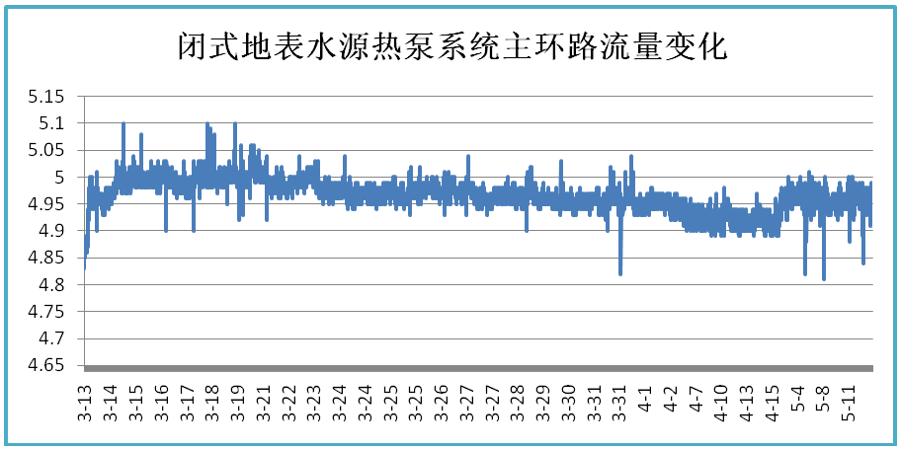
图4 闭式地表水源热泵系统主环路流量（m³/h）变化
另外，根据盘管环路的进回水温差与瞬时流量，可以得出盘管环路的瞬时制热量，进而得出盘管环路单位管长的换热量，结果如图5。
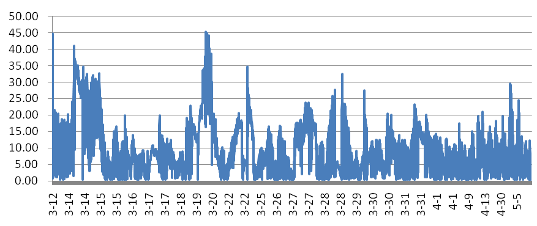
图5 盘管环路逐时单位管长换热量（W/m）
从图5可以看出，盘管环路单位管长的换热量最大值为46W/m（机组进水温度13.4℃，出水温度10.9度，负荷率49.4%），平均值为20W/m左右。
除此之外，根据在沉箱内布置的热电偶，还可以获得沉箱内的不同位置（图6）（以沉箱内换热器进出水的方位为前，河水从左向右流动）的温度分布如图7。
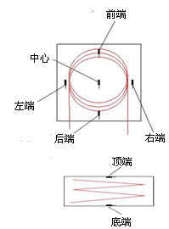
图6 沉箱不同位置示意图
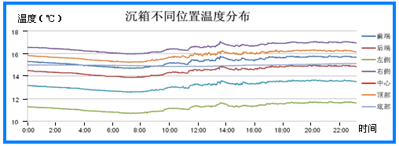
图7 沉箱不同位置温度分布
从上图可以看出，水体的流动对换热器的传热效果影响很大，沉箱内不同位置的温度差异明显，左侧温度最低，右侧温度最高，且最高温度比最低温度平均高出5℃左右，这主要是因为左侧处于上流的上游，而水的流动加强了PE管与河水的换热，使换热器左侧部分能够最大限度地吸取水中的热量，而处于下游的右侧则会受到上游的影响，当水流过时，其内部热量已经被上游吸收一部分，故换热效果有限。在其余的测点中，沉箱中心的温度最低，这主要是因为，沉箱中心同时受到前、后、左、后、上、下各部分取热的交叉影响的缘故。

4 地表水换热器对水体热环境的影响分析
通过对水源换热器在2010年3月9日至2010年5月19日之间共30617个水体温度值和换热器盘管中心温度值进行整理分析，得出在这两个多月内水体温度和盘管换热器中心温度的变化情况如图8。
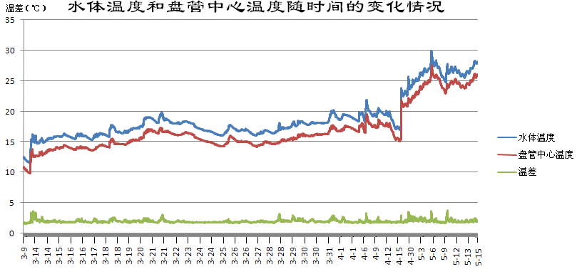
图8 水体温度与盘管中心温度随时间变化情况
从图8可以看出，盘管中心温度与水体温度的变化趋势一致，两者的差值保持相对稳定，在一定范围波动（以1.964为平衡线，波动范围为1.53~3.77之间），这说明水源热泵机组在冬季取热时对周围水体的影响比较明显，盘管中心温度比水体温度平均低1.96℃。另外，对盘管中心温度与水体温差的周平均值进行计算发现，大多数时间内周平均温降小于2℃，但是也有个别时间（3月27~4月2日）的周平均温降大于2℃（为2.02℃），略高于我国国家标准《地表水环境质量标准（GB3838-2002）》中的规定^{[5]}。
另外，对2010年4月5日至2010年5月19日之间共7856个室外空气温度值、水体温度值和换热器盘管中心温度值进行整理分析，得出在这两个多月内室外空气干球温度、水体温度和盘管换热器中心温度的变化情况如图9。
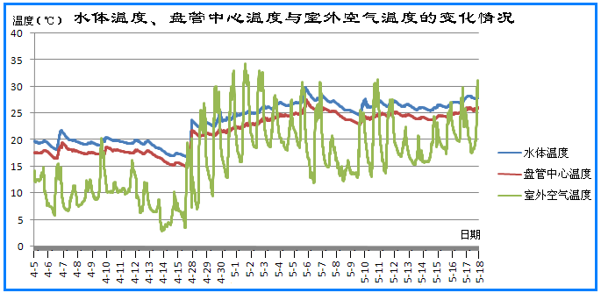
图9 水体温度、盘管中心温度与室外空气温度的变化情况
从图9可以看出：一般情况下，当室外空气温度变化比较大（大于8℃）时，地表水体温度与换热器盘管中心温度的日夜温差差值也会比较明显。以4月6日和4月7日两天为例，4月6日室外的日最大温差为7℃，水体的日最大温差均为1.5℃，而4月7日的日最大温差为11℃，水体的日最大温差则均为5℃。

5 水文状况对地表水换热器传热效果的影响
地表水源系统的水量、水温、流速、水质和供水稳定性是影响闭式地表水源热泵系统运行效果的重要因素。应用地表水源热泵时，对水源的要求是：水量充足，水温适度，水质适宜，供水稳定。具体说，水源的水量，应当能够满足用户制热负荷或制冷负荷的需要。如水量不足，机组的制热量和制冷量将随之减少，达不到用户室内设定参数的要求。水源的水温应适度，适合机组运行工况要求。同时，水源的水质应适宜于换热器的长期运行，不至于产生严重的腐蚀损坏。水源系统供水保证率要高，尤其在枯水期应能满足需要，保证热泵系统的长期和稳定运行。
另外，水源换热器与水文参数之间存在着双向影响^{[6]}，水源换热器的运行会导致换热器附近局部水域温度场的改变, 而换热器附近水文参数的改变又会影响热泵系统工作的稳定性、高效性和安全性。对于池塘、湖泊等水体, 水流速度较小, 水体交替缓慢,更新期较长，水体对的热恢复能力有限，系统与水体环境的相互影响要比江河等流动水体严重。

6 结语
根据实验，盘管换热器的总体效果要比沉箱换热器好，盘管环路单位管长的换热量最大值为46W/m，平均值为20W/m左右。同时，水体的流动对换热器的传热效果影响很大，处于上游的换热器的换热比较充分，下游则易受到热干扰。利用闭式地表水源热泵进行室内供暖，可以保证室内温度长期处于20℃以上，在低温环境下最高可以达到26℃左右，基本可以满足室内需求。
在冬季取热时，闭式水源热泵机组的换热对周围水体的影响比较明显，盘管中心水体温度比未受影响的水体温度平均低1.96℃，而水源换热器与水文参数之间又存在着双向影响，因此，在应用闭式地表水换热器时，必须结合当地实际情况，采用多种措施，保证其最终达到最优的传热效果。

参考文献
[1] 张军. 地表水源热泵的发展现状以及面临问题[J]. 制冷空调与电力机械, 2007, 118(6): 73-77
[2] 张承虎, 李桂涛, 庄兆意, 等. 地表水源热泵技术在我国的应用前景分析[J]. 节能技术, 2007, 25(2): 102-105
[3] 吴荣华, 张承虎, 孙德兴, 等. 江河湖海地表水源热泵系统节能与环境评价[J]. 哈尔滨工业大学学报, 2008, 40(2): 226-229
[4] 美国制冷空调工程师学会. 地源热泵工程技术指南[M]. 北京: 中国建筑工业出版社, 2001
[5] 中国环境科学研究院. 地表水环境质量标准(GB 3838-2002)[S]. 北京: 中国环境科学出版社出版, 2002
[6] 马最良, 姚杨, 姜益强. 暖通空调热泵技术[M]. 北京: 中国建筑工业出版社, 2008

